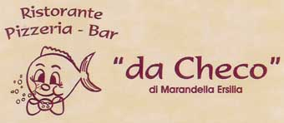
Ristorante da "Checo" di Marandella Ersilia
Via Lido, 3 - Lido di Volano (FE)

MENU' PER GRUPPI
E SCOLARESCHE

MENU’ SCOLASTICI

Menù scolastico di carne
Spaghetti al ragù o pomodoro
Cotoletta o bracciola ai ferri
Patate fritte
Acqua o bibita
COSTO: 10,00

Menù scolastico di pesce
Spaghetti alle vongole
Fritto misto
Contorno
Acqua o bibita
COSTO: 12,00

Per info e prenotazioni: tel. 0533 355126

